Modulo 6. Instalación Física del Sensor Logica Mobile

Objetivos
- Seleccionar correctamente el Sensor y el empaque.
- Asegurarse de que el montaje del Sensor garantice la estanqueidad sin obstruir la medición.

6.1 Medición de la Altura Interna del Tanque
Existen dos formas de medir la altura interna de un tanque utilizando un flexómetro:
1) Introduciendo la cinta por la perforación recién hecha hasta tocar el fondo del tanque.
2) Midiendo el diámetro exterior del tanque y restando dos veces el espesor de la lámina (aproximadamente 3 mm de aluminio por lado).
El primer método es más confiable porque toma en cuenta cualquier deformación interna o residuo en el fondo.
La medida obtenida se documenta en el formato A junto con la selección del Sensor y empaque.

6.2 Selección de la Longitud del Sensor a utilizar
Existen siete (7) longitudes distintas disponibles del Sensor:
38 cm | 42 cm | 46 c | 57 cm | 63 cm | 66 cm | 70 cm

La longitud correcta del Sensor es aquella que sea la más cercana posible a la altura interna del tanque. Cuando la longitud del Sensor es significativamente menor que dicha altura, la banda muerta inferior aumenta, lo que provoca una pérdida de resolución en la medición durante el último cuarto del tanque, precisamente en el rango donde el operador requiere mayor precisión para determinar si es necesario realizar una carga de combustible.
Por el contrario, si la longitud del Sensor excede considerablemente la altura interna del tanque, eliminará la banda muerta superior; sin embargo, esto obliga al uso de un empaque M6 o K6, cuya altura máxima instalada es de aproximadamente 2 cm.
 | El Sensor NUNCA podrá sobresalir más de 1.7 cm por encima del tanque utilizando un empaque 6/6, lo que establece un límite físico de instalación.

6.3 Banda Muerta Superior e Inferior
Una Banda Muerta es la zona del tanque donde el Sensor NO puede medir, porque su carrera física ya termino. La Banda Muerta inferior corresponde a la distancia entre el extremo inferior del Sensor y el fondo del tanque (típicamente 1-3 cm). La Banda Muerta superior corresponde a la distancia entre la cabeza del Sensor y el cielo del tanque. Las pruebas de combustible se hacen entre 1/4 y 3/4 del tanque, evitando ambas bandas muertas, porque ahí la variabilidad útil de la lectura es máxima.
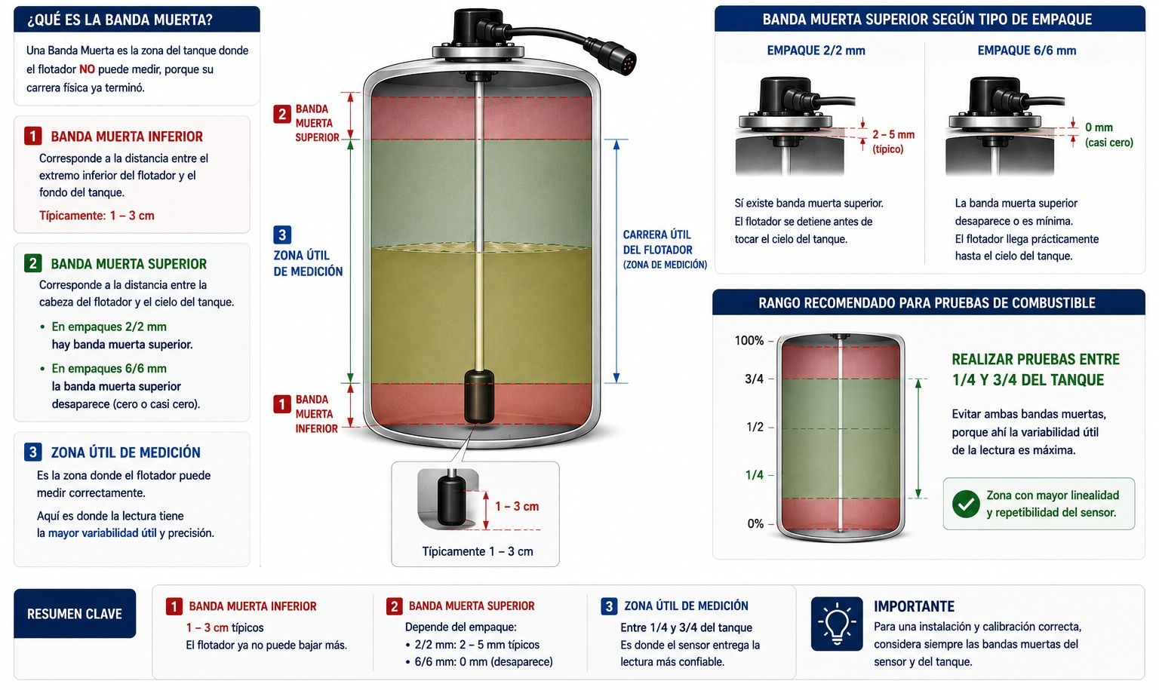

6.3.1 Ejemplos Prácticos de Selección de Longitud del Sensor

6.3.1.1 Ejemplo 1
- Tipo de Tanque: Cilíndrico
- Altura interna: 62 cm
- Longitud del Sensor: 63 cm
- Tipo de Empaque: M6 (2 cm instalado)
- Grosor de la lámina del Tanque: 3 mm
Resultado: el Sensor interno queda en 60.9 cm, con banda muerta inferior de aproximadamente 1.1 cm.

6.3.1.2 Ejemplo 2
- Tipo de Tanque: Cilíndrico
- Altura interna: 66 cm
- Longitud del Sensor: 66 cm
- Tipo de Empaque: M2 (3 mm instalado, 2mm instalado)
- Grosor de la lámina del Tanque: 3 mm
Resultado: el Sensor interno queda en 65.5 cm, con banda muerta inferior de aproximadamente 0.5 cm.
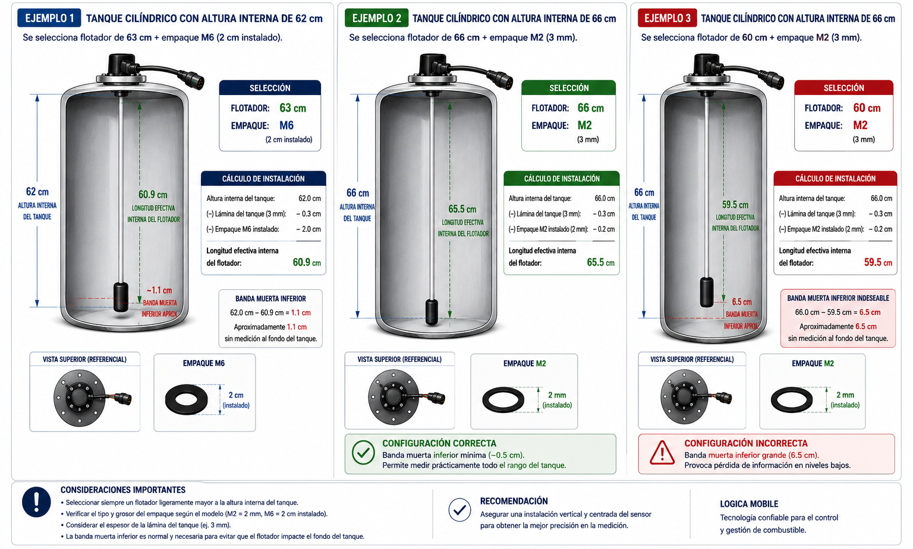

6.4 Selección del Empaque por Geometría del Tanque
Los empaques se seleccionan en función de la geometría del tanque y de la longitud relativa del Sensor respecto a la altura del tanque:
Los empaques se seleccionan, en primer lugar, en función de la geometría del tanque. Los tanques cilíndricos —utilizados en la mayoría de los tractocamiones— requieren empaques tipo M, cuya cara cóncava permite un asentamiento adecuado sobre la curvatura del tanque.
Por su parte, los tanques rectangulares o de superficie plana —comunes en autobuses, plataformas y equipo industrial— utilizan empaques tipo K, los cuales cuentan con una cara plana.
Una selección incorrecta de la geometría del empaque puede provocar problemas de sellado:
- Si se instala un empaque tipo M sobre un tanque plano, se genera un espacio vacío en la parte central del empaque, provocando fugas inmediatas.
- Si se instala un empaque tipo K sobre un tanque cilíndrico, el empaque no asentará de manera uniforme, lo que puede ocasionar fugas graduales después de algunos días de operación.
Adicionalmente, los empaques se seleccionan en función de la longitud relativa del Sensor respecto a la altura interna del tanque.

Modelo | Geometría de la Base | Altura con el Sensor Instalado | Aplicación
M2 | Cóncava (cilíndrica) | aproximadamente 2 mm instalado | Tanques cilíndricos. Para Sensores cuya longitud NO excede la altura interna del tanque.
M6 | Cóncava (cilíndrica) | aproximadamente 2 cm | Tanques cilíndricos. Para Sensores cuya longitud excede la altura interna del tanque
K2 | Plana | aproximadamente 2 mm | Tanques rectangulares o planos. Para Sensores cuya longitud NO excede la altura interna del tanque.
K6 | Plana | aproximadamente 2 cm | Tanques rectangulares o planos. Sensores cuya longitud excede la altura interna del tanque

 | Elegir el empaque incorrecto genera fuga inmediata o mala compresión del sello.  El Técnico debe identificar la geometría del tanque a simple vista o tocando la cara superior del mismo.

6.5 Selección del Empaque por Longitud del Sensor
Una vez seleccionado el tipo de Empaque con base en la geometría del tanque, el segundo criterio de selección es la longitud del Sensor respecto a la altura interna del tanque. Para ello se tienen dos opciones posibles:
- Los empaques 2/2 (M2 o K2) son empaques delgados, con una altura instalada aproximada de 2 a 3 mm, y se utilizan cuando la longitud del Sensor no excede la altura interna del tanque.
- Los empaques 6/6 (M6 o K6) son empaques altos, con una altura instalada aproximada de 2 cm (máximo 2.1 cm), y se utilizan cuando el Sensor excede la altura interna del tanque, ya que permiten compensar el excedente mediante la elevación del sensor.
La correcta selección del empaque determina la existencia o eliminación de la banda muerta superior y tiene un impacto directo en la facilidad y precisión de las pruebas de combustible, evitando la necesidad de realizar múltiples recargas durante el proceso de calibración.

6.6 Colocación del Sensor
El Sensor deberá introducirse por la perforación en una posición completamente vertical. La verticalidad no es opcional: si el Sensor se instala inclinado, el sistema no podrá medir niveles de combustible de manera correcta.
Esto se debe a que el principio de medición capacitiva asume que la columna de combustible cubre la varilla del Sensor en línea recta y de forma perpendicular a la superficie del líquido. Incluso una inclinación de aproximadamente 5 grados puede alterar la lectura entre un 3% y un 4%.
Por esta razón, el orificio de instalación debe encontrarse perfectamente nivelado (ver Módulo 9), y el empaque debe asentarse de manera uniforme y simultánea en todos los puntos durante el apriete cruzado de las pijas sujetadoras, garantizando así que el Sensor conserve una posición totalmente vertical.
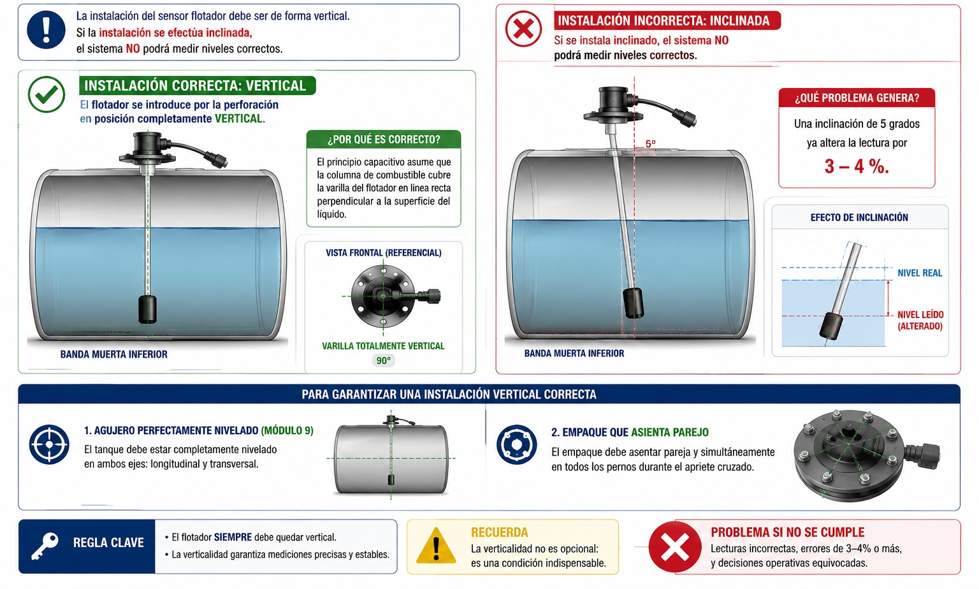

6.7 Sellado del Empaque
Antes de colocar el empaque, El Técnico deberá aplicar una capa fina de silicón para superficies metálicas sobre el empaque (M2, M6, K2 o K6). Su función principal es cubrir microgrietas, poros o pequeñas irregularidades de la lámina que pudieran permitir fugas; por lo tanto, el silicón no constituye el sellante principal del sistema, ya que el sellado lo realiza el propio empaque.
 | No debe aplicarse en exceso: un cordón de silicón demasiado grueso puede interferir con el correcto asentamiento del empaque y provocar fugas.  Además, existe el riesgo de obstruir el orificio o de que el material se desprenda, caiga al interior del tanque y genere problemas en los filtros sobre la línea de succión.
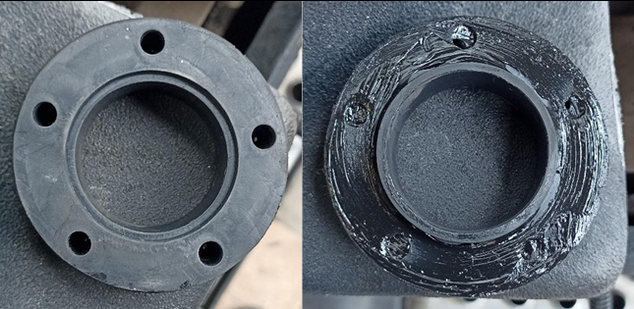
El silicón polimeriza con la humedad ambiente en un periodo aproximado de 24 a 48 horas. Durante ese tiempo, se recomienda que el cliente evite llenar el tanque al 100% y realizar maniobras o movimientos bruscos del vehículo, con el fin de no comprometer el sellado.

6.8 Apriete del Sensor
Los cinco tornillos de la brida deberán colocarse inicialmente a mano, sin aplicar apriete. Posteriormente, se realiza el apriete en secuencia cruzada (saltando un tornillo en cada paso) y en múltiples pasadas, con el fin de asegurar un asentamiento uniforme del empaque y de la brida.
Una vez que cada tornillo comienza a ofrecer resistencia significativa, únicamente debe aplicarse un 1/4 de vuelta adicional, sin exceder dicho ajuste. La secuencia cruzada debe repetirse hasta que los cinco tornillos presenten un nivel de apriete uniforme.
 | Realizar el apriete final utilizando un desarmador manual y no herramientas eléctricas o taladros, ya que el uso excesivo de torque puede deformar el empaque o la brida del Sensor, provocando fugas que incluso pueden manifestarse varios días después de la instalación.

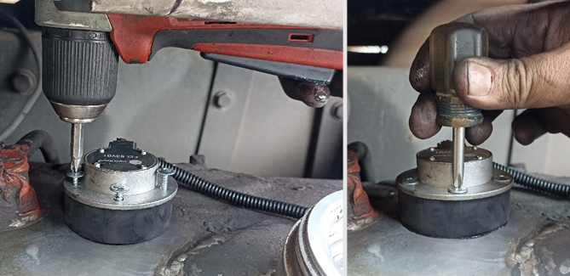

6.9 Verificación de la Altura del Empaque Instalado
Después del apriete, se debe medir la altura del empaque ya instalado entre la brida del Sensor y la superficie del tanque, utilizando el flexómetro. La medida obtenida debe coincidir con la especificación correspondiente:
- Aproximadamente 2 mm para empaques 2/2 (M2 o K2)
- Aproximadamente 2 cm para empaques 6/6 (M6 o K6)
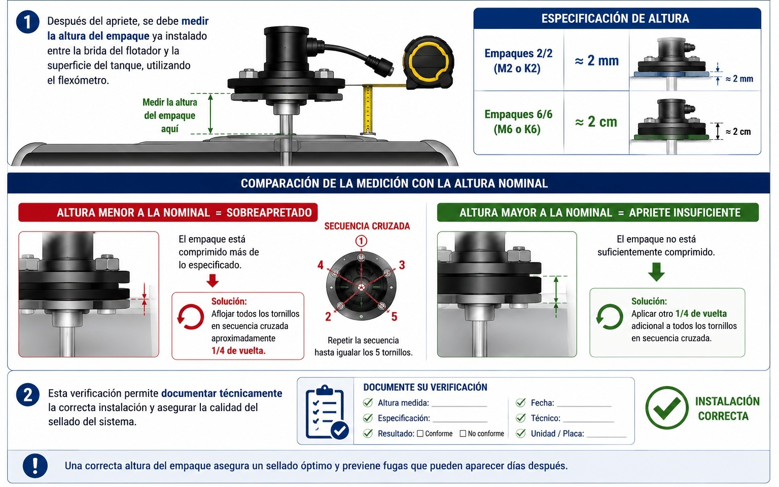
 | Si la altura medida es menor a la nominal, significa que el empaque se encuentra sobreapretado; en ese caso, se recomienda aflojar todos los tornillos en secuencia cruzada aproximadamente 1/4 de vuelta.  Por el contrario, si la altura es mayor a la especificada, el apriete es insuficiente y deberá aplicarse otro 1/4 de vuelta adicional, igualmente en patrón cruzado.

Esta verificación permite documentar técnicamente la correcta instalación y asegurar la calidad del sellado del sistema.

6.9 Lista de Validación

6.9.1 Selección del Sensor y del Empaque
- Medir altura interna del tanque.
- Seleccionar Sensor con longitud más próxima a la altura interna del tanque.
- Verificar diferencia con altura interna: si el Sensor excede 1-2 cm, usar M6/K6.
- Confirmar geometría del tanque: cilíndrico -> M; plano/rectangular -> K.
- Documentar selección en formato A.

6.9.2 Montaje del Sensor
- Verificar limpieza completa del orificio y ausencia de viruta al interior del tanque.
- Aplicar una capa fina de silicón para superficie metálica al empaque.
- Colocar el empaque alineado con los agujeros de las pijas sujetadoras.
- Introducir el Sensor en posición VERTICAL, sin tocar paredes ni bafles.
- Orientar el cabezal del Sensor en dirección a la ruta planeada que seguirá el cable.
- Colocar los tornillos a mano hasta el tope.
- Aplicar apriete cruzado: cuando la pija sujetadora empiece a ofrecer resistencia, añadir 1/4 de vuelta adicional. Repetir con las otras 3 pijas siempre en dirección cruzada.
- Verificar visualmente que el Sensor asienta de manera simultánea y pareja en todas las pijas sujetadoras.
- Medir altura final del empaque instalado verificando que sea de aproximadamente 2 mm para Empaques M2/K2 o de 2 cm para Empaques M6/K6.
- Obtener evidencia fotográfica de la instalación terminada.

6.10 Seguridad Operativa
 | El Sensor es un elemento de precisión.  No martillar, ni forzar su ingreso al tanque.  Si encuentra resistencia, retirar y verificar si hay alguna obstrucción interna.  NUNCA instalar el Sensor en forma inclinada.

